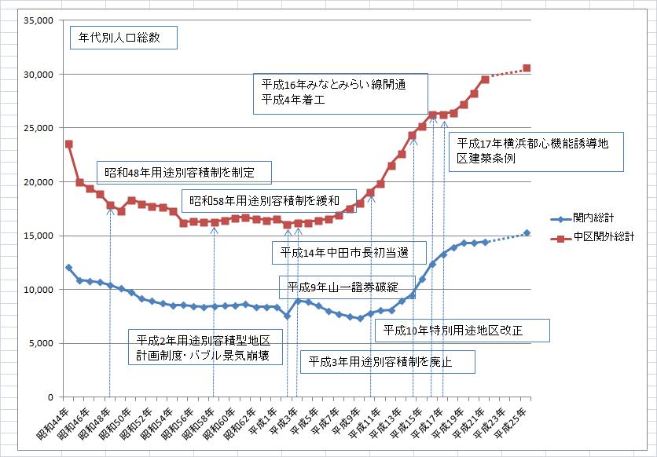
用途別容積制は昭和48年に制定され一定の成果（人口抑制）をあげた。担当は内藤惇之主査である。
昭和58年にわずかに緩和されたがマンション増には結び付かなかった、細郷市長が堅持したともいえる。
昭和60年に全市的な容積率割増しをしたが、戦略性なき割増は建設省からみても不思議なことであった。
平成2年にバブル崩壊過程に入るが、それまででも関内・関外では人口が増えなかった。
バブル崩壊をうけて緊急経済対策として「規制緩和」の大合唱が始まった。
建設事務次官を務めた高秀市長が平成2年4月に当選し平成3年用途別容積制がいとも簡単に廃止された。
関外では廃止を受けてマンション開発が急激に増えていく。
バブル崩壊の最終局面が平成9年の山一證券破綻を経て関内では商業業務から高層マンションにシフトした。
特別用地地区制度が自治体判断で平成10年に設定強化できるようになったが、高秀市長は動かなかった。
再度マンション規制に市が踏み出すのは高秀が敗れ中田市長・北沢参与時代となる平成14年以降である。
やっと平成17年に「横浜都心機能誘導地区建築条例」が施行されボーナス制度による規制が始まった。
この規制により関内の高層マンションと関外のマンション開発が高止まりで落ち着いたかのようにみえる。
新たな規制策は用途別容積制廃止にいち職員として反対した浜野四郎が担当部長として担当した。
新たな規制策は田村明時代から比べると大幅な緩和といえるが、ないよりは良いかもしれない。
それでも、教育委員会推計では本町小学校が6年後には異常な児童収容不可能学校になってしまう。

論点：
用途地域制は自治体がまちをつくる上での「基本方針」であり、その実現を諦めるわけにはいかない。
用途別容積制による規制や特別用途地区制による誘導では、先を読んだまちづくりが求められる。
不動産業界や国の動向の先を読み誘導する力が横浜市から失われたということかもしれない。
文責・田口俊夫 2014年2月5日

